**一径雷达ML-30S入厂检测**

|  |  |  |  |
| --- | --- | --- | --- |
| 时间 | 版本 | 作者 | 更改记录 |
| 2021-4-15 | V1.0 | 杨圣波 | 创建 |
| 2021-9-29 | V1.1 | 金正男 | 修订（IP信息等内容） |
| 2021-11-22 | V1.2 | 金正男 | 修订（帧同步相关内容） |
| 2021-12-07 | V2.0 | 金正男 | 修订(FPGA版本及上位机版本) |

# 适用对象

本检测文件主要适用于一径雷达ML-30S入厂时的功能和性能检测，确保雷达入厂时功能和性能正常。

# 检测内容

## 外观检测

**检测方法**：

检测雷达标签清晰、表面无破损、形变；雷达镜面无划痕、污渍；螺纹孔有螺纹、无堵塞。

雷达标签中如下图标记红色方框区域所示，区分了前后左右雷达。且前后左右雷达的LIDAR IP和Dst Port请参考下表。

|  |  |  |  |  |
| --- | --- | --- | --- | --- |
| NO | 零部件名称 | LiDAR IP | Dst IP | Dst Port |
| 1 | 补盲激光雷达-左 | 10.10.1.202 | 10.10.1.102 | 2362 |
| 2 | 补盲激光雷达-右 | 10.10.1.203 | 10.10.1.102 | 2363 |
| 3 | 补盲激光雷达-前 | 10.10.1.204 | 10.10.1.102 | 2364 |
| 4 | 补盲激光雷达-后 | 10.10.1.205 | 10.10.1.102 | 2365 |

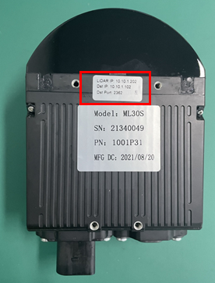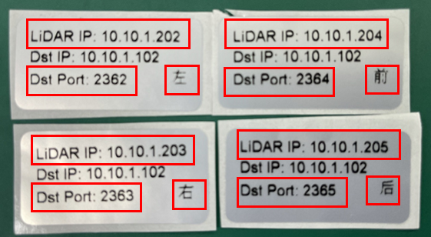

**合格标准：**

雷达标签清晰、内容对应正确，表面无破损、形变；雷达镜面无划痕、污渍；螺纹孔有螺纹、无堵塞。

## 准备工具

1. 可以连接网线的笔记本。
2. “ZvisionView_2.5.8_release_2021-11-11” 安装包。

## 功能检测

### 2.3.1 检测前准备：

1. 笔记本安装ZvisionView软件，解压缩后免安装使用。





1. 首次使用需安装win10_pcap软件，双击ZvisionView_V2.5.2文件夹内的WinPcap安装包，按照默认方式安装即可。



1. 双击ZvisionView_v2.5.8_relesae_update7.exe可以正常打开。



1. 在播放点云前，需要关闭笔记本所有防火墙，打开控制面板，进入系统和安全，点击Windows Defender防火墙，选择启用或关闭Windows Defender防火墙，点击关闭。如果没有权限关闭防火墙，不影响正常播放点云，此步骤可以跳过。

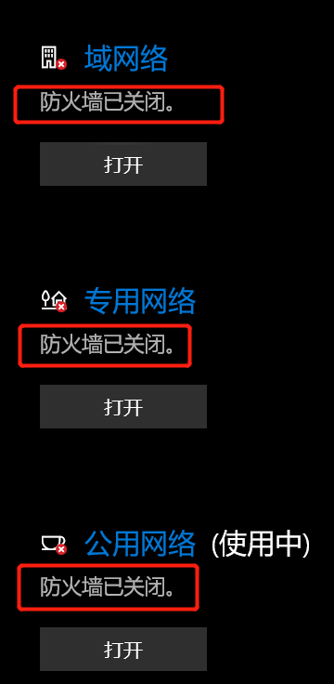

1. 连接雷达电源和数据线，通过网线连接雷达到笔记本，雷达前方正对一面平整的墙面。

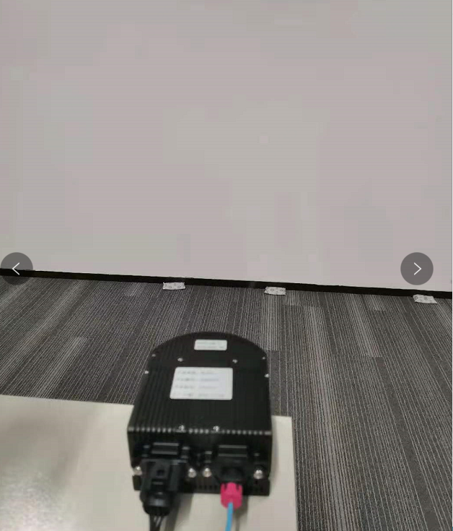

1. 给雷达上电，笔记本右下角会显示“未识别的网络”，将笔记本IP更改为：10.10.1.102，如下图所示。**如笔记本电脑在整车上通过交换机与雷达连接时，需将交换机与套件的网线连接断开，否则笔记本电脑的IP会与套件IP发生冲突。**

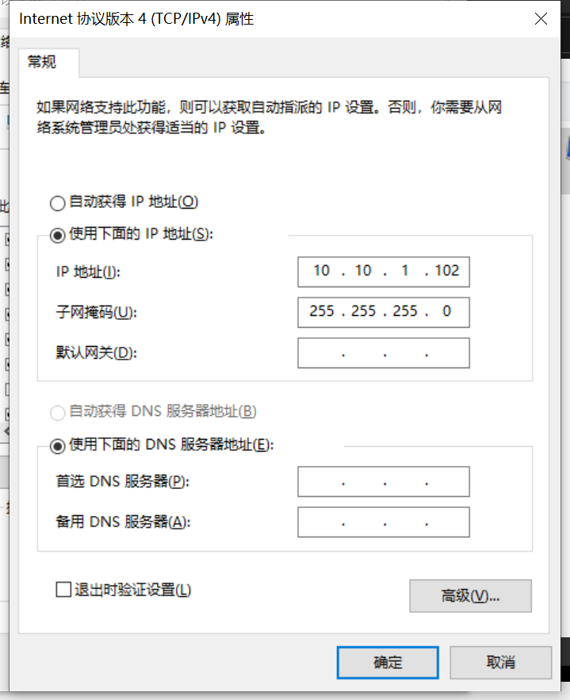

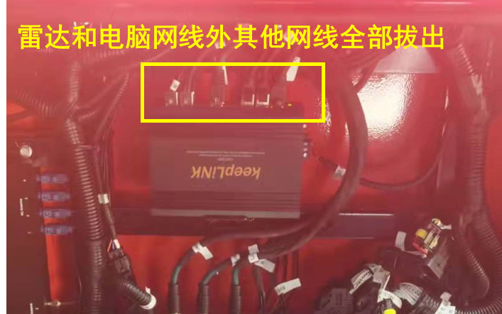

### 2.3.2 检测方法：

#### 2.3.2.1 雷达点云播放：

双击ZvisionView_debug.exe运行。单击View下拉菜单取消多余勾选，留下Play和LiDAR Config。

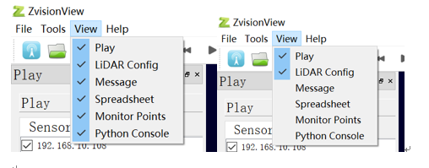

“由于雷达默认开启帧同步功能，在没有Master情况下无法显示点云。所以需要先**关闭帧同步**功能，再检查雷达点云,**雷达点云检查完了后，需再次开启帧同步功能后方可装车**。”

**a.关闭帧同步方法(雷达点云检查完了后，需再次开启帧同步功能后方可装车)：**

① 在LiDAR Config中输入雷达IP 10.10.1.202

② 点击右侧按钮在下拉菜单中选择Read together选项

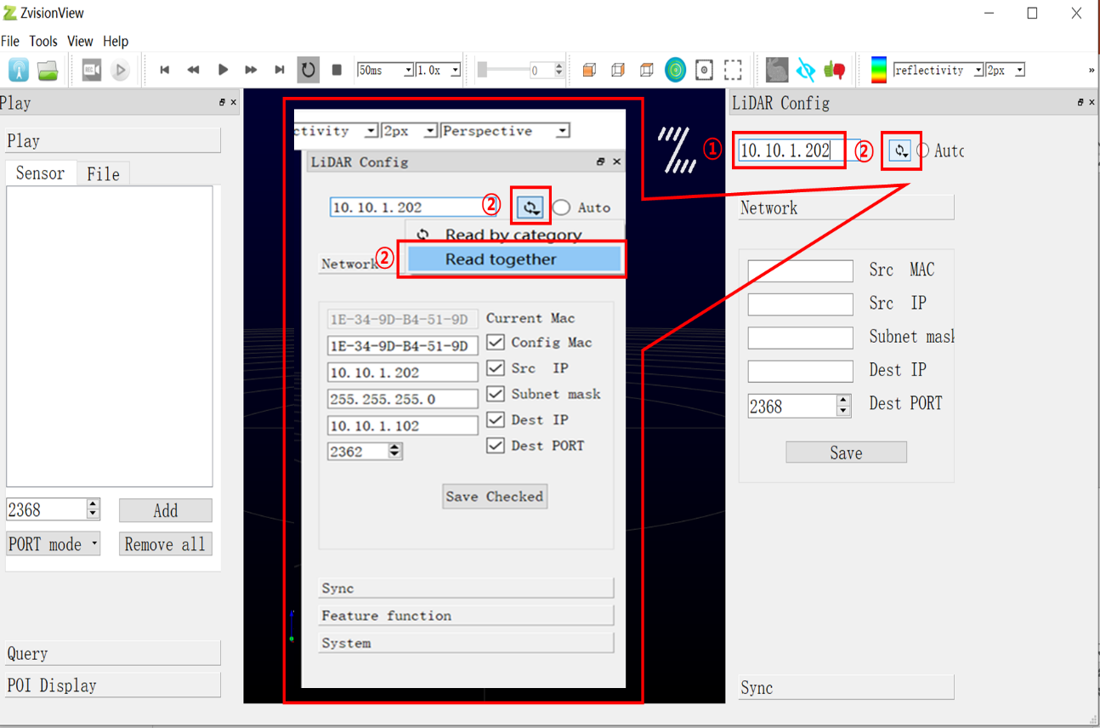

③ 会显示如下图所示的Device info 信息表，此时Frame offset sync功能是ON的，我们需要将其关闭。

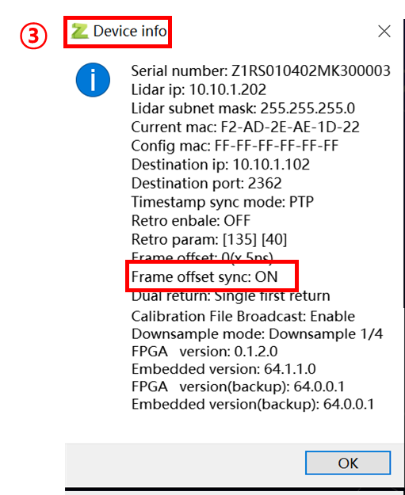

④ 在LiDAR Config中点击sync栏，取消勾选enable frame sync前面的实心圆圈并保存，会显示“config device OK. ” 表示关闭帧同步功能成功。

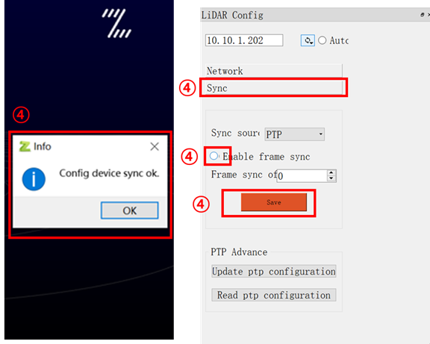

⑤ 重新上电后，重复操作①~③，会看到Device info 信息表中的Frame offset sync功能为OFF表示关闭帧同步功能成功。

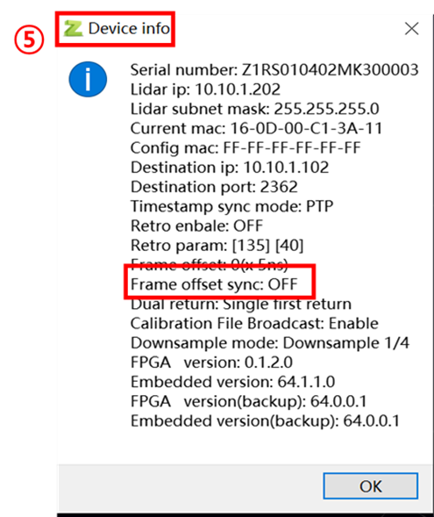

**b.在关闭帧同步功能后可以检查点云，点云播放方式：**

① 点击左上角的open sensor按钮。

② 选择信号接收模式为IP mode。

③ 输入雷达IP，IP清单如下表。(如：前雷达为10.10.1.204)。

|  |  |
| --- | --- |
| 零部件名称 | LiDAR IP(Device ip) |
| 补盲激光雷达-左 | 10.10.1.202 |
| 补盲激光雷达-右 | 10.10.1.203 |
| 补盲激光雷达-前 | 10.10.1.204 |
| 补盲激光雷达-后 | 10.10.1.205 |

④ 单击Add添加雷达设备。

⑤ 点击上方的play sensor stream按钮，这时右侧可以正常显示雷达点云。

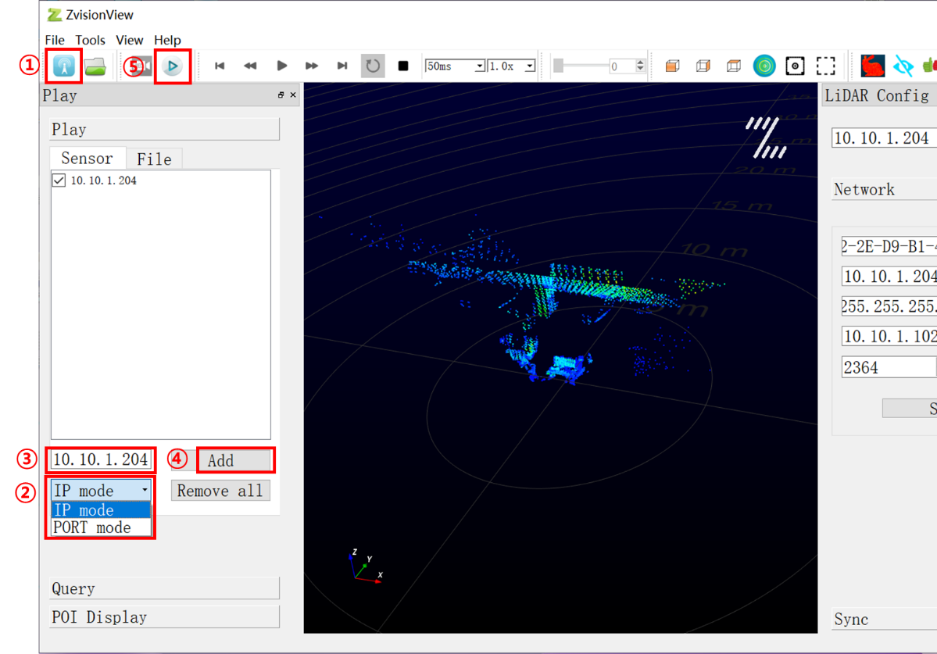

如果不能正常显示雷达点云：笔记本安装wireshark，打开抓包，source是雷达当前IP，箭头→后面的雷达端口号，配置笔记本为Destination同段IP，重新打开ZvisionView，添加当前端口。

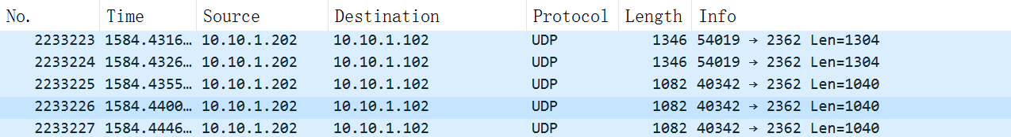

#### 2.3.2.2 雷达点云质量检查：

雷达点云正常显示后，观察点云图像应由8块组成，每块连接之处点云平整、少量重叠，如下图所示。（按住shift和鼠标左键可以拖动点云，按住ctrl和鼠标左键可以旋转点云，滑动滚轮可以放大或缩小点云，按住鼠标左键可以调整点云角度。）

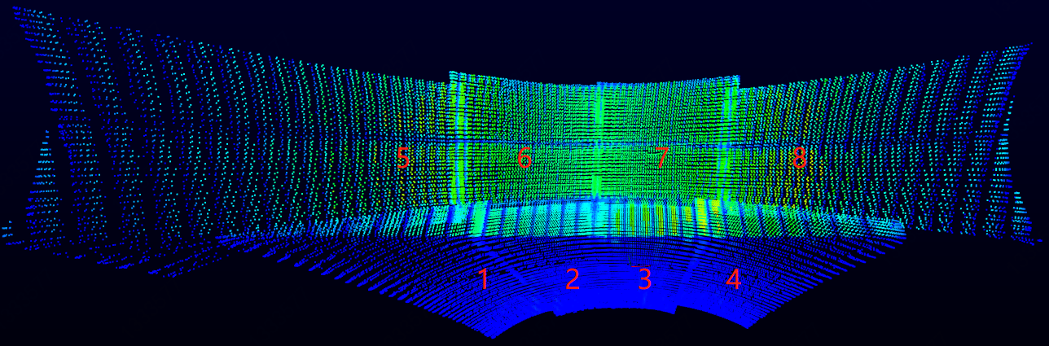

观察打到墙面和地面的点云应平整，如下图红色框第1个为墙面，第2个为地面。

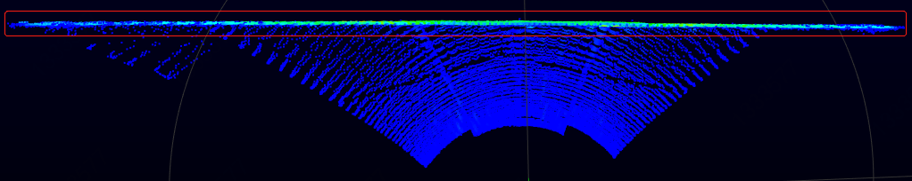

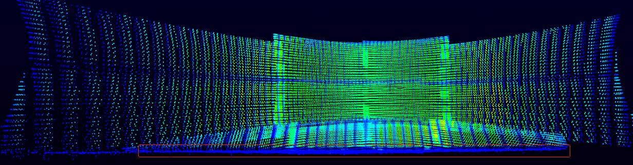

**检查完点云后需要恢复帧同步功能：**

打开帧同步方法：（参照打开帧同步的步骤图片）

① 在LiDAR Config中输入雷达IP 10.10.1.202

②点击右侧按钮在下拉菜单中选择Read together选项

③会显示如图右侧的Device info 信息表，此时Frame offset sync功能是OFF的，我们需要将其打开。

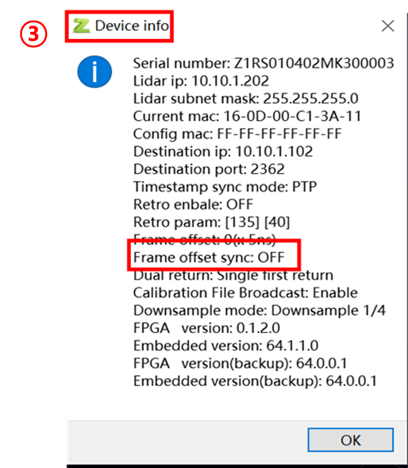

④在LiDAR Config中点击sync栏，勾选enable frame sync前面的实心圆圈并保存，会显示config device OK. 表示打开帧同步功能成功。

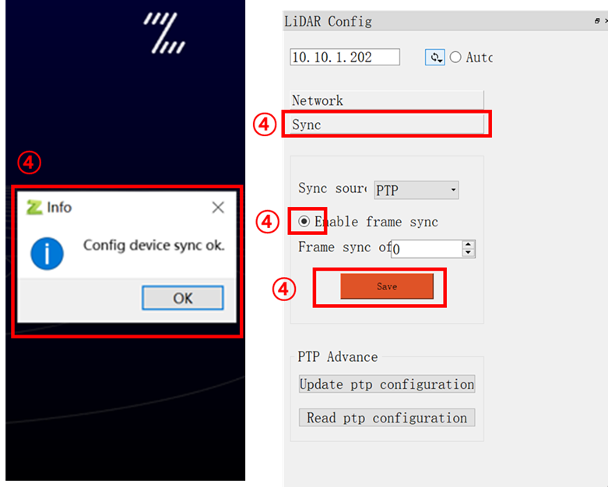

⑤重新上电后，重复操作①~③，会看到Device info 信息表中的Frame offset sync功能为ON, 表示开启帧同步功能成功。

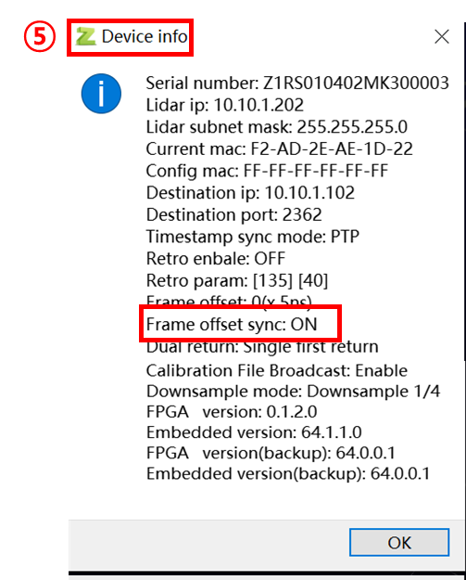

#### 2.3.2.3 雷达设备信息读取：

在LIDAR Config窗口，左侧输入LIDAR IP，点击Read together会显示如下右图的信息，主要关注Lidar IP/Destination IP/ Destination Port/Timsestamp sync mode/Frame offset sync/Calibration File Broadcast/Downsample mod/ FPGA version。

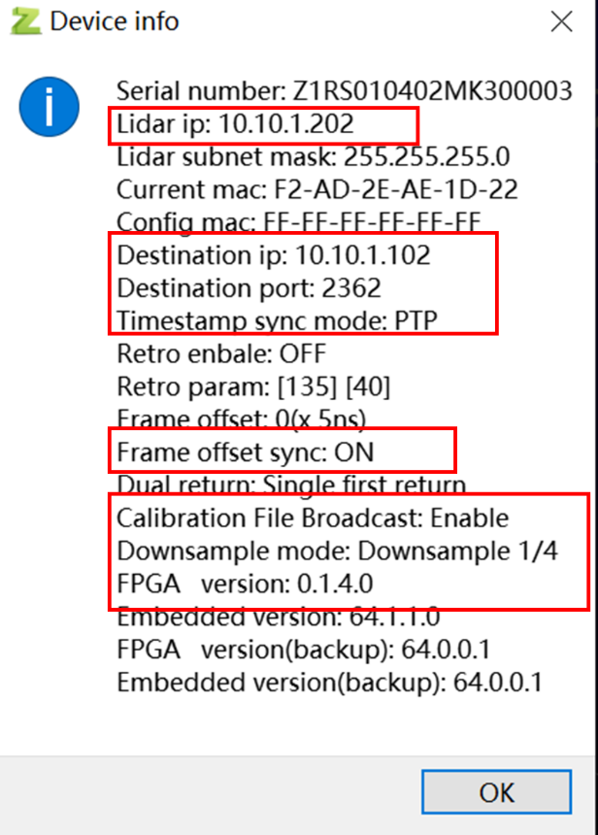

相关雷达配置信息表如下。

|  |  |  |  |  |  |
| --- | --- | --- | --- | --- | --- |
| NO | 零部件名称 | LiDAR IP  (Device ip) | Dst IP  (Destination ip) | Dst Port  (Destination port) | Timsestamp sync mode |
| 1 | 补盲激光雷达-左 | 10.10.1.202 | 10.10.1.102 | 2362 | PTP |
| 2 | 补盲激光雷达-右 | 10.10.1.203 | 10.10.1.102 | 2363 | PTP |
| 3 | 补盲激光雷达-前 | 10.10.1.204 | 10.10.1.102 | 2364 | PTP |
| 4 | 补盲激光雷达-后 | 10.10.1.205 | 10.10.1.102 | 2365 | PTP |

|  |  |  |  |  |  |
| --- | --- | --- | --- | --- | --- |
| NO | 零部件名称 | Frame offset sync | Calibration File Broadcast | Down Sample Mode | FPGA version |
| 1 | 补盲激光雷达-左 | ON | Enable | Down Sample 1/4 | 0.1.4.0 |
| 2 | 补盲激光雷达-右 | ON | Enable | Down Sample 1/4 | 0.1.4.0 |
| 3 | 补盲激光雷达-前 | ON | Enable | Down Sample 1/4 | 0.1.4.0 |
| 4 | 补盲激光雷达-后 | ON | Enable | Down Sample 1/4 | 0.1.4.0 |

**合格标准：**

雷达信息正确，点云可以正常显示，点云图像由8块组成，每块连接之处点云平整、少量重叠，打到墙面和地面的点云应平整。

## 雷达配置修改

雷达默认出厂时已经按照京东配送车前、后、左、右位置装车要求将雷达配置好了，装车时只需要按照雷达标签上的位置对应装车即可。此步骤主要用于紧急或特殊情况使用。

如：后雷达配置修改成右雷达。在雷达点云点亮，且读取设备信息以后。单击LIDAR Config窗口下“Network”按钮。如下图所示。

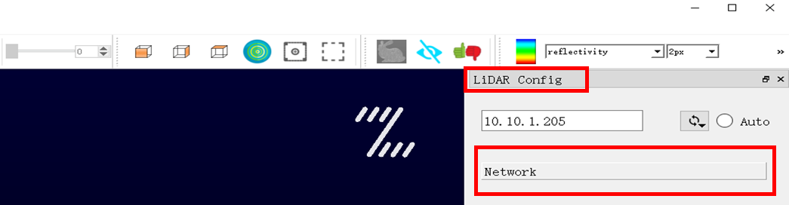

直接手动输入所需变更的Src IP（10.10.1.205 → 10.10.1.203）/ Dst Port（2365 → 2363）（详细信息可参考上方“雷达配置信息表”），然后点击Save保存，出现如下右图的config device network ok。表示修改成功。重新给雷达上下电后生效，配置成功。

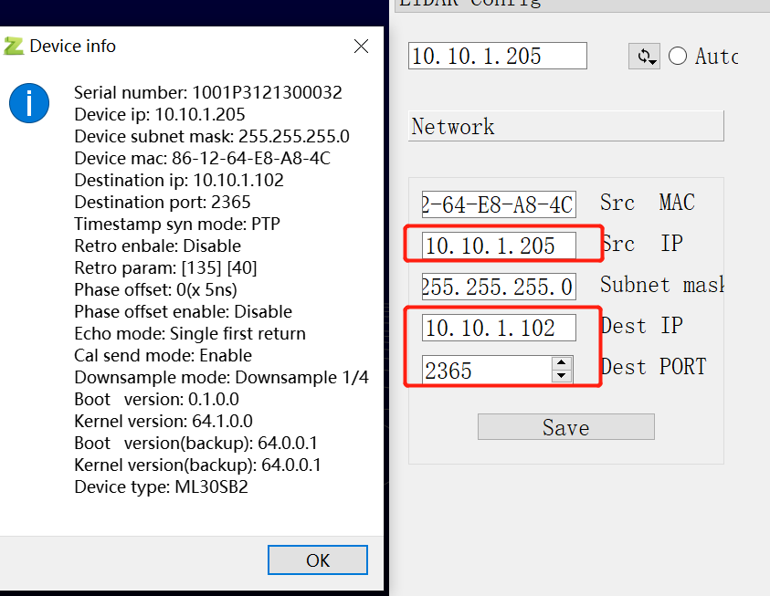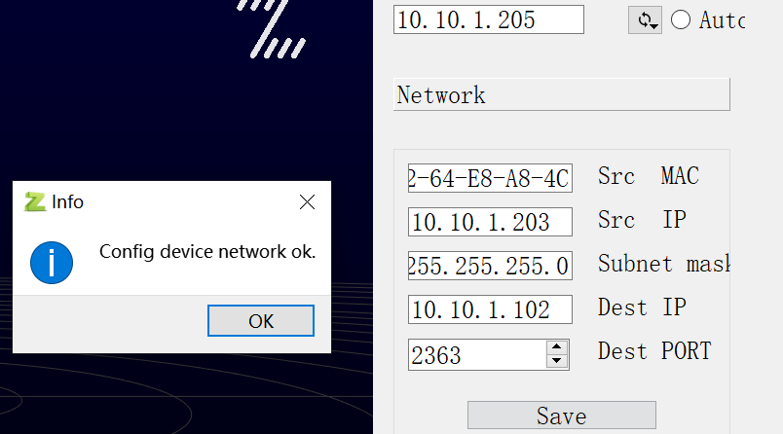

再次进行雷达点云质量检查，打到墙面和地面的点云应平整性检查，雷达设备信息读取后，手动修改雷达外观标签上相关信息（名称/ Src IP/Dst Port）。